KLASA V

03.06.2020r.
Temat: KRAJOBRAZ WYSOKOGÓRSKI HIMALAJÓW.
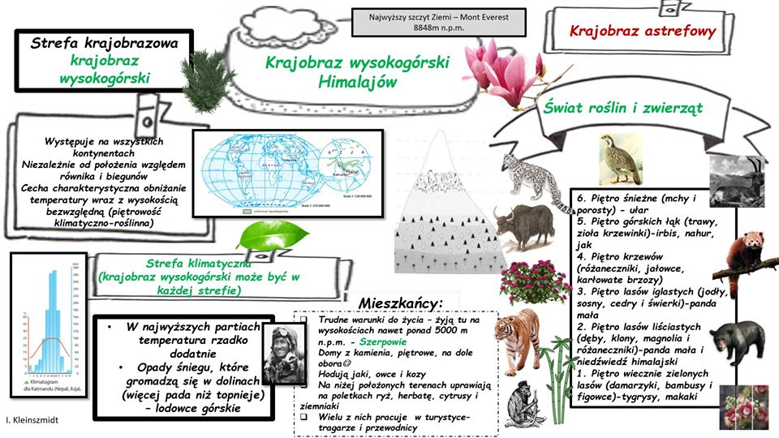
1. Przeczytaj uważnie temat lekcji ze stron 149 – 154 w podręczniku.
2 Wykonaj notatkę:
W notatce zawieramy informacje na temat:
- obszaru występowania danej strefy
- cech klimatu - świata roślin
- świata zwierząt - mieszkańców
Możecie posiłkować się „to najważniejsze” str. 154 w podręczniku.
3. Wykonaj zadania w zeszycie ćwiczeń:
Zadanie 1,2,3,4 str. 87-88
Proszę o przesłanie zadań ze strony 87 – zeszyt ćwiczeń.

